LAPORAN PRAKTIKUM
Pengembangan Aplikasi Web II


Disusun oleh:
Nama : Sherafli Rusli
NIM : 2327240072
Kelas : SI5B

PROGRAM STUDI SISTEM INFORMASI
UNIVERSITAS MULTI DATA PALEMBANG
TAHUN AKADEMIK 2026/2027

Identitas Praktikum
Nama Mahasiswa | Sherafli Rusli
NPM | 2327240072
Kelas | SI5B
Pertemuan Ke- | 3 DAN 4
Topik / Judul Praktikum | RESTful API, Middleware, Environment Variables (.env), dan CORS menggunakan Express.js
Tanggal Pelaksanaan | 29 SEPTEMBER 2026
Dosen Pengampu | Nur Rachmat

I. Tujuan Praktikum
Tuliskan tujuan praktikum sesuai indikator capaian pembelajaran pada pertemuan terkait (lihat slide materi bagian “Capaian Pembelajaran”).
1.
Memahami konsep dasar RESTful API serta penerapan middleware (logging, JSON body parser, dan proteksi API Key) menggunakan Express.js.
2.
Mengelola variabel lingkungan (environment variables) secara aman dengan modul dotenv dan file
3.
Mendiagnosis serta menangani isu Cross-Origin Resource Sharing (CORS) dalam pengaksesan API.
4.
Membuat dan menguji RESTful API sederhana untuk operasi CRUD data mahasiswa menggunakan Thunder Client.
5.
Mengunggah repositori proyek ke GitHub serta melakukan deployment aplikasi RESTful API ke layanan Vercel.

II. Dasar Teori
Uraikan secara singkat konsep/teori yang mendasari praktikum ini (maksimal 1 halaman). Sertakan sumber rujukan bila mengutip dari pustaka.
REST (Representational State Transfer) merupakan arsitektur perangkat lunak untuk membangun layanan web berbasis stateless menggunakan protokol HTTP dengan kata kerja standar seperti GET, POST, PUT, dan DELETE.
Express.js adalah framework minimalis Node.js yang mempermudah pengelolaan routing dan penggunaan middleware. Middleware berfungsi sebagai perantara untuk memproses request sebelum sampai ke route handler, seperti express.json() untuk mengurai payload JSON, logger untuk mencatat riwayat pemanggilan API, serta penanganan autentikasi berbasis API Key.
Variabel lingkungan (environment variables) dikelola melalui file .env dan pustaka dotenv guna memisahkan konfigurasi rahasia (seperti API Key) dari kode utama program. Selain itu, mekanisme CORS (Cross-Origin Resource Sharing) dikonfigurasi melalui modul cors agar API dapat diakses dengan aman dari origin/domain yang berbeda.

III. Alat dan Bahan
Sebutkan perangkat lunak/perkakas yang digunakan selama praktikum.
No. | Nama Alat / Software | Versi / Keterangan
1 | Node.js | 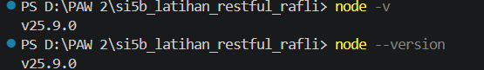
2 | Visual Studio Code | Text Editor Utama
3 | Express.js, Cors, Dotenv | Package Node.js Utama
4 | Thunder Client | Ekstensi VS Code untuk Pengujian API
5 | Git & GitHub | Version Control System & Repository Publik
6 | Vercel | Platform Deployment Cloud
IV. Langkah Kerja
Jelaskan langkah-langkah yang dilakukan selama praktikum secara berurutan.
1. Menyiapkan proyek Node.js dengan perintah npm init -y dan menginstal dependensi yang dibutuhkan: npm install express cors dotenv.

2. Membuat file .env untuk menyimpan konfigurasi PORT, API_KEY, dan CORS_ORIGIN, serta membuat file .gitignore agar file .env dan node_modules tidak terunggah ke GitHub.

3. Menyusun file app.js dengan mendaftarkan middleware cors, express.json(), logger kustom, middleware validasi API Key, serta seluruh rute CRUD data mahasiswa (GET, POST, PUT, DELETE).

4. Menambahkan file konfigurasi vercel.json dan mengekspor objek app (module.exports = app) agar mendukung deployment di lingkungan Vercel.

5. Melakukan pengujian seluruh endpoint API (GET, POST, PUT, DELETE) serta pengujian proteksi API Key menggunakan ekstensi Thunder Client pada VS Code.

6. Melakukan commit dan push kode sumber ke repositori GitHub si5b_latihan_restful_SherafliRusli.

7. Menghubungkan repositori ke Vercel, memasukkan variabel API_KEY dan CORS_ORIGIN di menu Environment Variables Vercel, lalu melakukan redeploy hingga aplikasi berstatus Ready.

V. Hasil dan Pembahasan
Sertakan tangkapan layar (screenshot) hasil praktikum, disertai penjelasan/pembahasan pada setiap hasil.
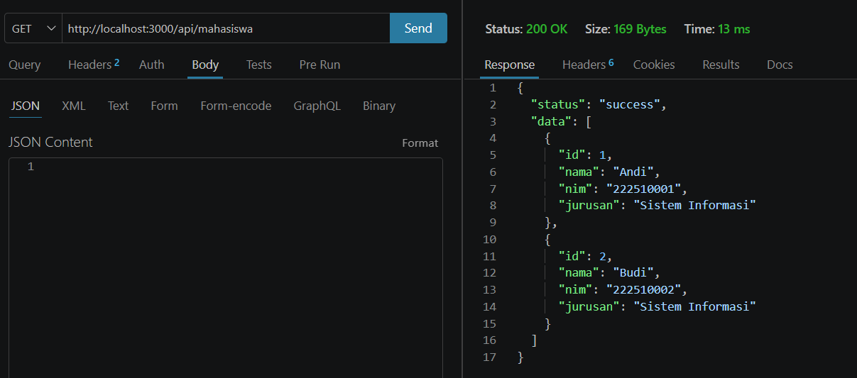
Gambar 1. Pengujian metode GET /api/mahasiswa untuk menampilkan seluruh data mahasiswa.

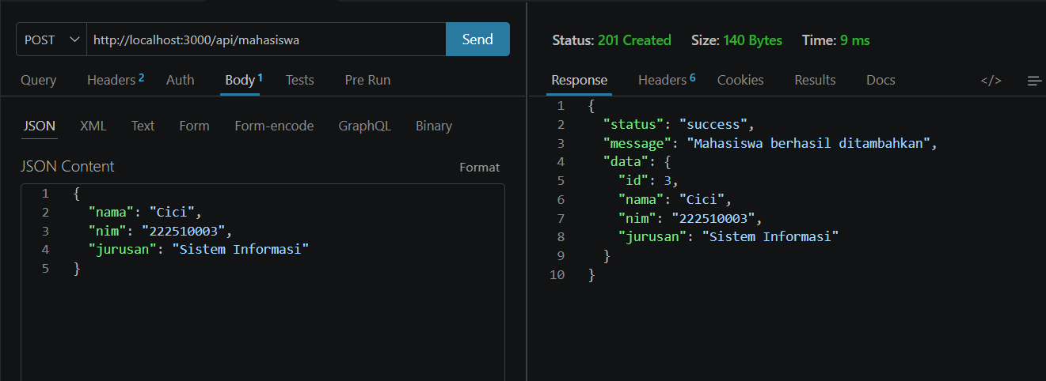
Gambar 2. Pengujian metode POST /api/mahasiswa untuk menambahkan data mahasiswa baru ("Cici").

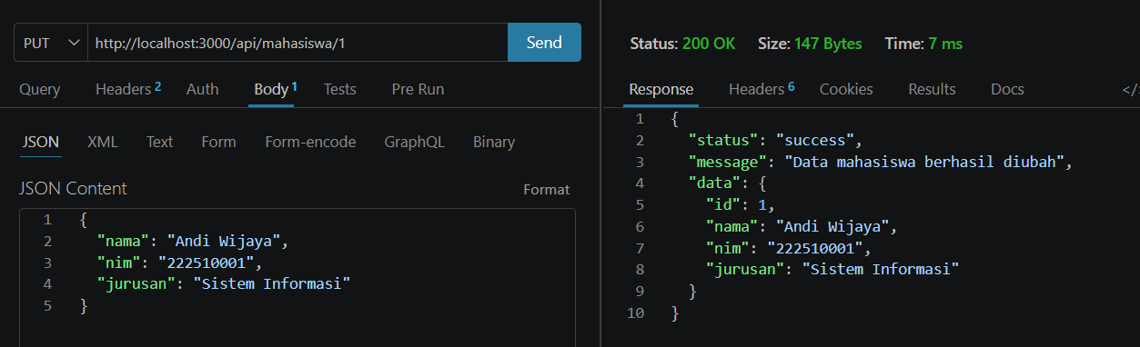
Gambar 3. Pengujian metode PUT /api/mahasiswa/1 untuk memperbarui data mahasiswa ber-ID 1 ("Andi Wijaya").

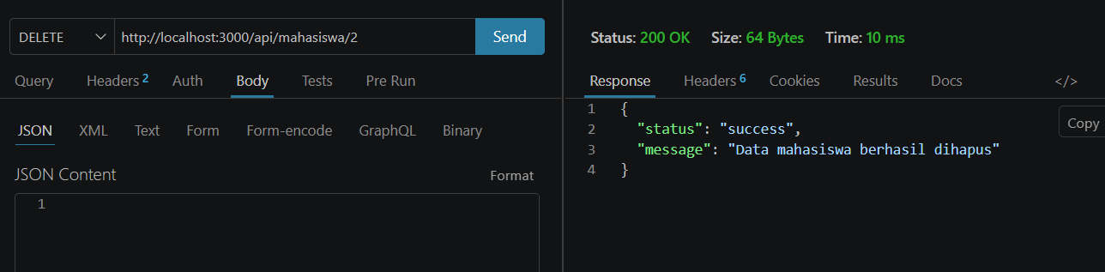
Gambar 4. Pengujian metode DELETE /api/mahasiswa/2 untuk menghapus data mahasiswa ber-ID 2.

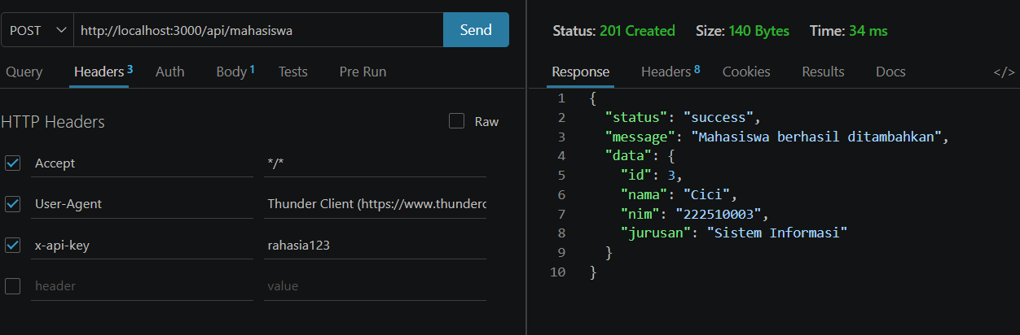
Gambar 5. Pengujian API Key
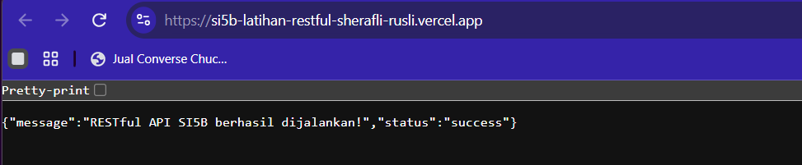
Gambar 6. Tampilan respon root API setelah berhasil ter-deploy pada domain publik Vercel.
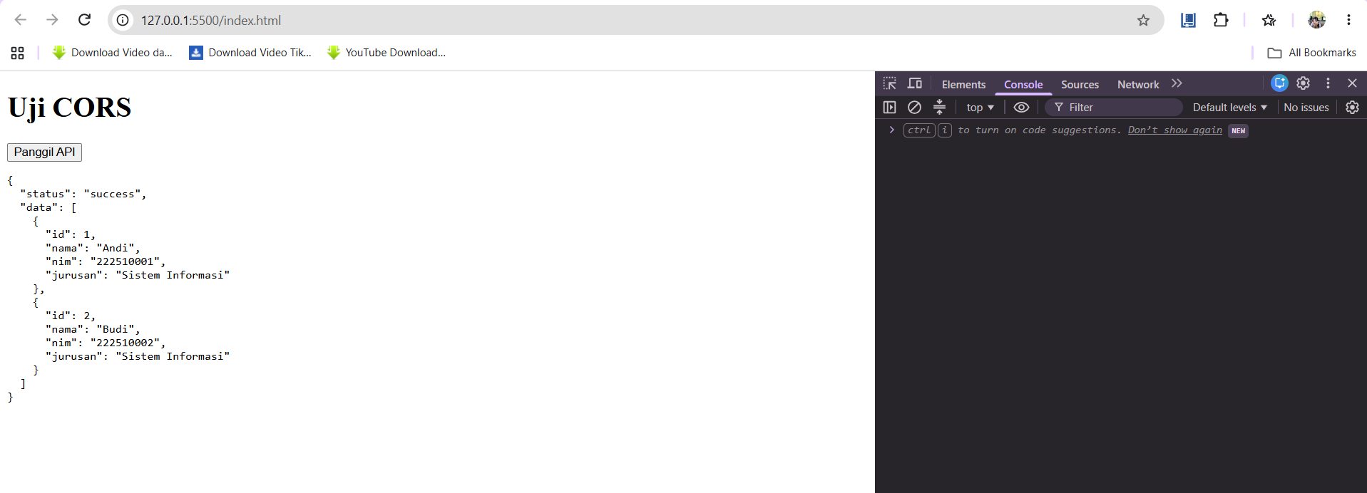
Gambar 6. Tampilan Cors

Pembahasan:
Berdasarkan pengujian yang telah dilakukan, seluruh endpoint RESTful API berjalan sesuai fungsi masing-masing:
- GET (/api/mahasiswa): Mengembalikan status 200 OK beserta daftar array objek mahasiswa.
- POST (/api/mahasiswa): Mengirimkan data JSON baru melalui body request, menambahkan data ke memori, dan mengembalikan status 201 Created.
- PUT (/api/mahasiswa/:id): Memperbarui data objek berdasarkan ID yang dikirim pada parameter URL dan mengembalikan status 200 OK.
- DELETE (/api/mahasiswa/:id): Menghapus data dari array berdasarkan ID parameter dan mengembalikan status 200 OK.
- Aplikasi API juga telah berhasil di-deploy ke Vercel dan dapat merespon HTTP Request publik.
- Point 5 Pembahasan: Aplikasi menerapkan integrasi dotenv untuk pengelolaan kredensial sensitif secara terpisah, cors untuk izin cross-origin, serta telah ter-deploy dengan status Ready pada platform Vercel.
- Perbaikan Gambar 5: Rapikan Gambar 5 di Word agar hanya menampilkan layar browser URL Vercel tanpa ada potongan screenshot Thunder Client di bawahnya.
VI. Kendala dan Solusi
Opsional - isi apabila terdapat kendala teknis selama praktikum.
No. | Kendala | Solusi
1 | Error src refspec main does not match any atau penolakan push saat perintah git push origin main. | Melakukan git add . dan git commit terlebih dahulu, serta menggunakan perintah git push -f origin main untuk melakukan update ke remote repository.
2 | Aplikasi API di Vercel tidak dapat membaca nilai API Key karena file .env diabaikan oleh .gitignore. | Menambahkan nama variabel (API_KEY dan CORS_ORIGIN) beserta nilainya pada menu Settings -> Environment Variables di dashboard Vercel, lalu melakukan redeploy

VII. Kesimpulan
Simpulkan hasil praktikum dikaitkan dengan tujuan pada bagian I.
Praktikum ini berhasil mengimplementasikan arsitektur RESTful API berbasis Express.js yang dilengkapi dengan middleware (logging & API Key protection), pengelolaan variabel lingkungan (dotenv), serta konfigurasi CORS. API telah teruji berfungsi dengan baik melalui pengujian lokal menggunakan Thunder Client dan terbukti aktif secara publik setelah di-deploy ke Vercel.

Daftar Pustaka
Tuliskan sumber rujukan yang digunakan (format APA 7th edition).
Express.js. (n.d.). Express - Node.js web application framework. Retrieved September 29, 2026, from https://expressjs.com/
npmjs. (n.d.). cors - npm. Retrieved September 29, 2026, from https://www.npmjs.com/package/cors
npmjs. (n.d.). dotenv - npm. Retrieved September 29, 2026, from https://www.npmjs.com/package/dotenv
Nur, R. (n.d.). Express.js Documentation. Retrieved September 29, 2026, from https://rachmat-nur.gitbook.io/express

Lampiran
Tautan Repository GitHub:
https://github.com/Rafli026/si5b_latihan_restful_SherafliRusli.git
Tautan Deployment (jika ada):
https://si5b-latihan-restful-sherafi-rusli.vercel.app/

